**Eksperymenty dla każdego**

Eksperymenty dla dzieci dają dużo radości, zabawy, są świetnym pomysłem na spędzenie czasu z rodzicami. Co najważniejsze, mają wartość edukacyjną. Zobaczcie kilka propozycji eksperymentów, które można wykonać w domu.

**Kolorowa mozaika**

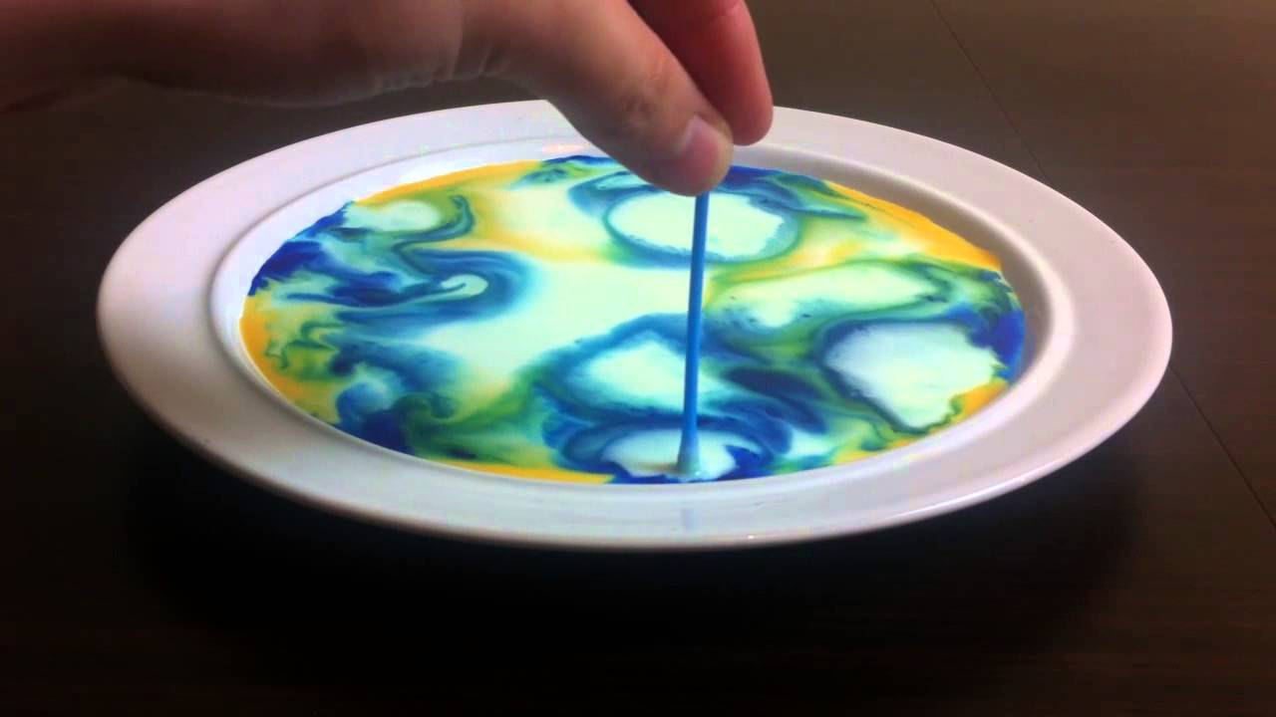

**Źródło:** <https://www.youtube.com/watch?v=stg9EYDGn4g>

W celu wykonania tego doświadczenia niezbędne będą: talerz, barwnik do żywności, mleko, płyn do mycia naczyń oraz patyczek higieniczny. Zabawę zaczynamy od nalania mleka na talerzyk w takiej ilości, by mleko zakryło cale dno, ale by się nie wylewało. Następnie bierzemy barwniki do żywności i tworzymy z nich kolorowe plamki. Potem patyczek kosmetyczny moczymy w płynie i robimy na mleku piękną, wielobarwną mozaikę.

**Ciecz nienewtonowska**

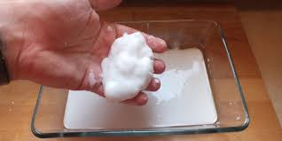

**Źródło:**<https://doswiadczenia.info/dla-kazdego/ciecz-nieniutonowska/>

Czy możliwe jest, by złapać w dłonie wodę i zatrzymać na dłuższą chwilę? Poznajcie ciecz nienewtonowską, która stwarza świetnie możliwości zabawy i jest wręcz fascynująca w dotyku. Do wykonania tego eksperymentu potrzebne nam będą: pół szklanki wody, jedna szklanka mąki ziemniaczanej oraz barwnik spożywczy (można go pominąć). Wszystkie składniki dokładnie mieszamy, do powstania "papki". Spróbujcie ją zagnieść - będzie jak plastelina. Jednak pozostawiona sama sobie staje się jak woda i przelewa się przez palce.

**Eksperyment z wędrującą wodą**

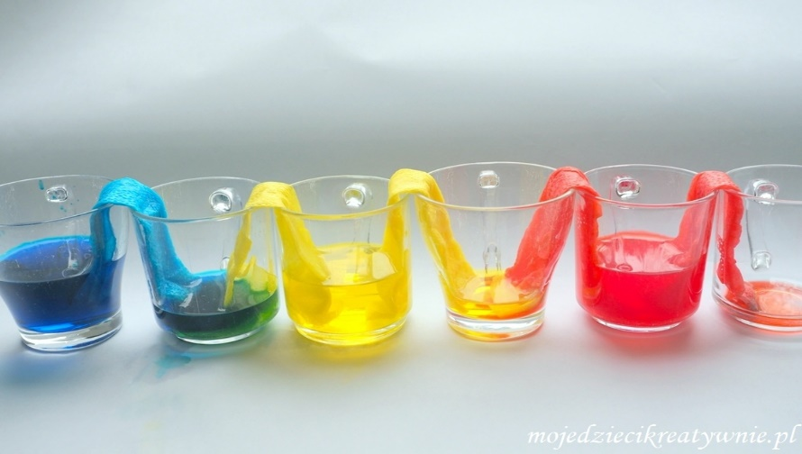

**Źródło:** <https://mojedziecikreatywnie.pl/2016/04/eksperyment-wedrujaca-woda/>

Eksperyment z wędrującą wodą spodoba się młodszym i starszym dzieciom, ale trzeba się uzbroić w małą dawkę cierpliwości. Należy przygotować sześć przezroczystych szklanek lub kubków podobnej wielkości. Co drugą szklankę wypełniamy wodą i dodajemy do niej barwnik (jeśli go nie macie, do barwienia wody można użyć kolorowej bibuły). Bibułę wkładamy do ciepłej wody, a do szklanych kubków wkładamy papierowe ręczniki, złożone w paski. Co się dzieje z wodą? Po upływie krótkiej chwili woda zacznie się przemieszczać, wypełniając puste pojemniki.

**Samoczynnie napełniające się balony**

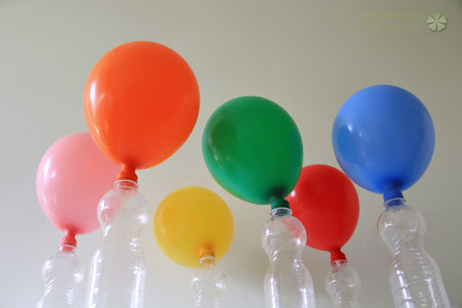

Źródło: <http://kreatywnieaktywnie.pl/eksperyment-dmuchanie-balonow/>

Ten eksperyment to niestandardowy sposób na nadmuchanie balona. Musimy przygotować przede wszystkim balony,  butelkę, sodę oczyszczoną i ocet winny. Poprzez lejek nasypujemy do pustego balona niewielką ilość sody. Następnie bierzemy butelkę i nalewamy do niej octu winnego oraz barwnik. Ostatni krok to nałożenie na butelkę balona i... czekamy, aż zacznie się napełniać.

**Wyhoduj własną roślinkę**

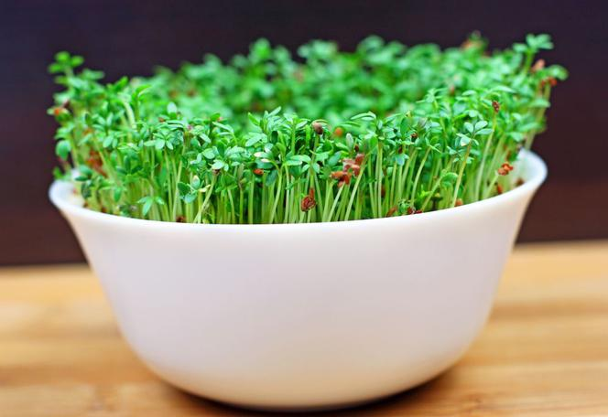

**Źródło:** <https://www.poradnikzdrowie.pl/diety-i-zywienie/co-jesz/rzezucha-cenne-zrodlo-witamin-i-mikroelementow-aa-Dsr2-4vy1-8Ese.html>

Bardzo znany i lubiany eksperyment, który uwielbiają dzieci w każdym wieku. Choć nie jest spektakularny w fazie wykonawczej i wymaga trochę cierpliwości, a także wytrwałości, to można dzięki niemu zaobserwować ciekawy proces rozwoju. W doświadczeniu tym mamy okazję zaobserwować, jak rozkwita zasadzona roślina. Do doświadczenia "od nasionka do rośliny: potrzebujemy nasion (najlepiej rzeżuchy), trochę waty, wodę, podstawkę pod doniczkę (kubek po jogurcie będzie w sam raz). Wkładamy watę na dno podstawki. Całość zalewamy wodą tak, by woda się nie wylewała, zaś wata była odpowiednio nasączona. Na wilgotna powierzchnię z watowego dna rozsypujemy nasiona rzeżuchy. "Doniczkę" najlepiej postawić na parapecie, by [codziennie](https://avanti24.pl/Magazyn/1,150458,21977383,praktyczne-stylizacje-na-co-dzien-2017.html) podziwiać zachodzące zmiany - jak pęcznieją i kiełkują nasiona, jak rosną i jak zaczynają pojawiać się pierwsze listki. Po upływie około 10 -12 dni wyhodowana rzeżucha nadaje się do spożycia.